**1. Rechts rijden**

Waar moet je rijden met je auto?  .

Wanneer ben je een spookrijder?

.

Maak je een overtreding als je zonder reden op de linker- of middelste rijstrook rijdt?

JA  NEEN

**2. Wanneer hoef je niet rechts te rijden?**

**2.1.**  .

Op welke rijstroken mag ik rijden om naar Rotterdam te gaan (zie boek)?

.

En op welke rijstroken mag ik rijden om naar Antwerpen te gaan (zie boek)?

.

**2.2.**  .

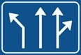

Welke rijstrook mag je kiezen?

.

**2.3.**  .

Wat is een bestuurder niet verplicht bij file? .

Wat mag je zeker niet doen? .

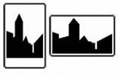**2.4.**  .

In de bebouwde kom mag je kiezen op welke rijstrook je rijdt …

op … .

op … .

**2.5.**  .

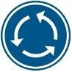

Wat geeft dit bord aan? .

Welke rijstrook mag je volgen op een rotonde?

.

**2.6.**  .

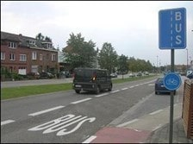Voor wie is deze strook bestemd?

.

Wanneer mag je er met de auto op rijden?

.

.

**3. Waar mag je niet rijden?**

**3.1. Verboden richting**

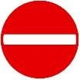Noem 4 bestuurders die hier niet mogen rijden!

.

Kunnen uit de tegengestelde richting wel bestuurders komen?

JA  NEEN

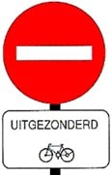Onderborden kunnen dit verbod aanpassen.

Welke uitzondering is op het aangeduide onderbord toegestaan?

.

**3.2. Verboden toegang**

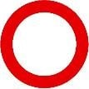

Hier is de toegang verboden in

.

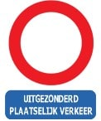Ook bij dit bord kunnen onderborden het verbod aanpassen.

Voor welke bestuurders geldt het verbod niet?

.

.

.

.

**a. Voor bepaalde voertuigen**

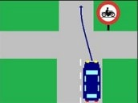Mag de auto de straat inrijden?

JA  NEEN

Wie mag dat niet?

.

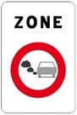

Wat betekent dit bord?

.

Welke bestuurders mogen niet voorbij dit bord rijden?

.

**b. Massa in beladen toestand**

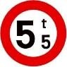Wat wil dit bord zeggen?

.

In welke toestand wordt het voertuig gewogen?

LEGE toestand  BELADEN toestand

Waarom mag auto 2 (zie boek/bestand) niet over de brug rijden?

.

Wat is MTM voluit? .

Wat wil dit zeggen? .

**3.3. Afslaan verboden**

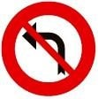

Hier mag je niet naar links afslaan.

Wat kan een wit onderbord wel aangeven?

.

Wat wil het blauwe onderbord zeggen (zie boek/bestand)?

.

**3.4. Verboden te keren**

Wat is ‘keren’? .

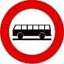**3.5. Andere verkeersborden**

Wat wil dit bord zeggen?

.

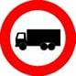

Wat wil dit bord zeggen?

.

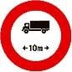

Wat wil dit bord zeggen?

.

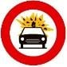 Wat wil dit bord zeggen?

.

**4. Waar moet je rijden?**

**4.1. Verplichte richting**

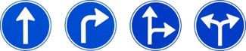

Welke richting moet je volgen als je zo een bord voorbij rijdt?

.

**4.2. Verkeersgeleiders**

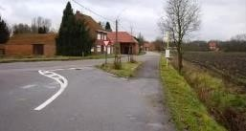

Aan welke kant moet je de verkeersgeleiders voorbij rijden?

.

**4.3. Keuze van richting**

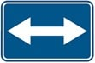Welke richting mag je hier kiezen?

.